JOULU
JATKO
Joulu on kristillinen juhla joulukuun lopussa 24.–26.12. Jouluaattoilta 24.12. on suurin joulujuhla Suomessa. Ensimmäinen joulupäivä on 25.12., ja 26.12. on tapaninpäivä eli toinen joulupäivä.
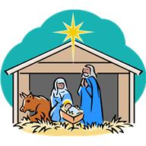
Jouluevankeliumi

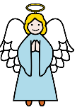
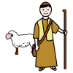
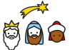
Joulu on Jeesuksen syntymän muistoksi. Joosef ja Maria menivät Betlehemiin, jossa Jeesus syntyi. Jeesus nukkui seimessä. Taivaalle syttyi kirkas, iso tähti. Enkelit ilmestyivät paimenille. Paimenet ja lampaat menivät katsomaan vauvaa. Myös itämaan tietäjät tulivat katsomaan, koska he näkivät tähden. He antoivat lahjoja Jeesukselle.

Joka ei usko Jeesukseen tai ei halua viettää joulua uskonnollisesti, hänelle joulu on perheen, ystävien, rauhan ja antamisen juhla. Ne ovat joulussa tärkeitä asioita.
Tähti, enkeli, tonttu, kynttilä, lumihiutale ja joulukellot ovat joulukoristeita. Joulukoristelu alkaa joulukuun alussa. Lapsille on joulukalenterit. Joulukukat ovat joulutähti, hyasintti ja amaryllis.
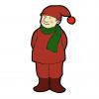
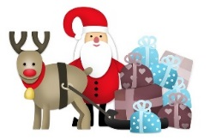
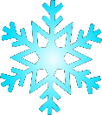
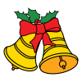
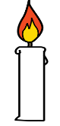

poro ja joulupukki tonttu kynttilä joulukellot lumihiutale
Joululaulut soivat kaupassa, kirkossa ja koulussa. Lauluja voi kuunnella myös kotona. Suomalaiset viettävät joulua perheen tai ystävien kanssa kotona. Jouluaattona suomalaiset laulavat joululauluja, vievät haudalle kynttilän ja käyvät saunassa. He koristelevat joulukuusen. Jouluaattona he syövät hyvin. Jouluruokaa on paljon. Joululahjat ovat kuusen alla ja ne annetaan sieltä kaikille, tai joulupukki tulee ja jakaa lahjat.
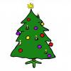
Aikaisin jouluaamuna monet suomalaiset käyvät joulukirkossa. Joulupäivä on hyvin rauhallinen. Joulun aikaan suomalaiset käyvät kylässä sukulaisten ja ystävien kotona.
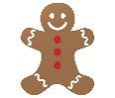
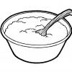
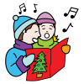
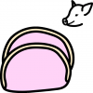

joulukuusi lahja kinkku joululaulu piparkakku joulupuuro=riisipuuro
Jouluruokaa: joulutorttu, rosolli, sienisalaatti, porkkanalaatikko, lanttulaatikko, perunalaatikko. Paljon kalaa: lohi, silli, silakka, siika. Taatelikakku, hedelmäkakku, paljon suklaata, luumu, omena, mandariini. Mausteet: inkivääri, kaneli, neilikka, kardemumma
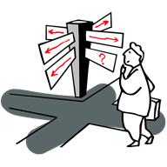
Joulumaa (sävel: Katri Helena, sanat: Juha Vainio) Hän kysyy tietä: - Anteeksi, missä on joulumaa?
JATKO

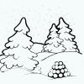
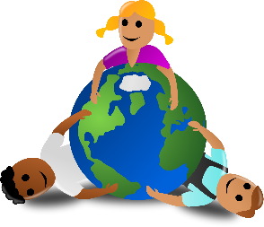
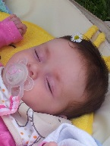
Joulumaahan matkamies jo moni tietä kysyy;
Sinne saattaa löytää, vaikka paikallansa pysyy.
Katson taivaan tähtiä ja niiden helminauhaa,
Itsestäni etsittävä on mun joulurauhaa.
Joulumaa on muutakin kuin tunturi ja lunta.
Joulumaa on ihmismielen rauhan valtakunta.
Eikä sinne matka silloin kovin kauan kestä,
Joulumaa jos jokaiselta löytyy sydämestä!
Joulumaasta kuvitellaan paljon kaikenlaista,
Kuinka toiveet toteutuu ja on niin satumaista.
Voi, jos jostain saada voisin suuren puurokauhan,
Sillä antaa tahtoisin mä maailmalle rauhan! maailmanrauha
Joulumaa on muutakin kuin pelkkää toiveunta,
Joulumaa on ihmismielen rauhan valtakunta.
Eikä sinne matka silloin kovin kauan kestä, rauhallinen
Joulumaa, jos jokaiselta löytyy sydämestä.
Joulumaasta uskoo moni onnen löytävänsä,
Mutta sepä kätkeytyy tai narraa etsijänsä.
Onnea kun mikään mylly valmiiksi ei jauha - onnellinen
Itsestään on löydettävä ihmisen vain rauha.

Keskustele tai kirjoita.
Kerro, millainen on sinun joulumaasi tai mielenrauhasi. Mitä siellä on ja mitä siellä ei ole?
Mitä tarkoittaa joulurauha? Mitä se on ja mitä se ei ole?

Kuvat: Papunetin kuvapankki, ARASAAC, Clipart, Pixabay
Kuvat: Papunetin kuvapankki, ARASAAC, Clipart, Pixabay

